## 概念

### 定义

**混合模式：**即对贴图的处理方式。

具体效果可以看后面章节：混合模式效果 。

游戏的贴图与处理 基于pixi.js的几何图形。

pixi的官方混合模式介绍：<https://codepen.io/ianmcgregor/pen/CtjeI>

|  |
| --- |
| 注意，混合模式的图片无论怎样组合，最终都只能实现 颜色混合 的效果。  如果你想实现 颜色相减 的效果，去看看 ”1.系统 > 大家族-动态遮罩.docx”。 |

### 类型

混合模式（blendmode）能用的有4种，如下：

0 - NORMAL 正常

1 - ADD 变亮

2 - MULTIPLY 实色混合(正片叠底)

3 - SCREEN 浅色

4 - OVERLAY 叠加

WebGL渲染器只支持前面四种。

后面的渲染模式已被历史淘汰（WebGL渲染器不再支持，也没人用）。

5 - DARKEN 变暗

6 - LIGHTEN 变亮

7 - COLOR_DODGE 点光

8 - COLOR_BURN 线性光

9 - HARD_LIGHT 强光

10- SOFT_LIGHT 柔光

11- DIFFERENCE 差值

12- EXCLUSION 排除

13- HUE 色相

14- SATURATION 饱和度

15- COLOR 颜色

16- LUMINOSITY 明度

## 混合模式

### 混合模式效果

示例中 舞台管理层 有对应的混合模式介绍，使用下面两种图片：

红绿蓝黑白-纯色 与 红绿蓝黑白-低饱和度

 

舞台管理层中，从左往右分别对应了：

0-正常、1-变亮、2-实色混合(正片叠底)、3-浅色、4-叠加

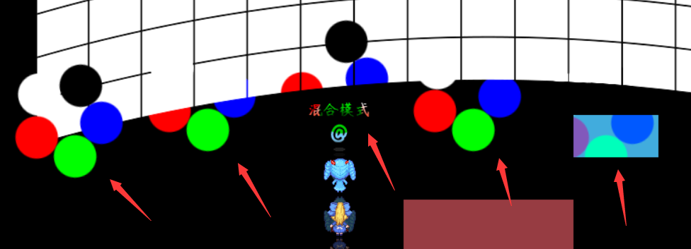

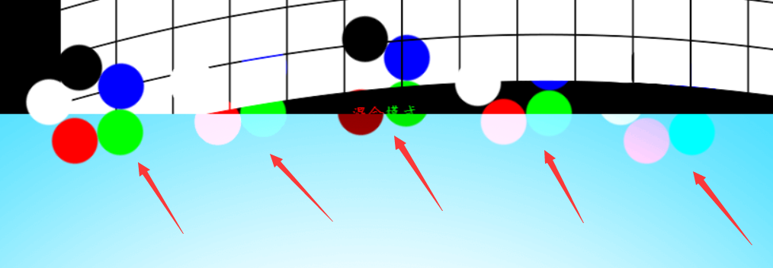

由于资源都是纯色，因此 1-变亮 与 3-浅色 是一样的效果，

但在资源为低饱和度的情况下，如下图，1-变亮能明显变亮，而3-浅色能保持浅色。

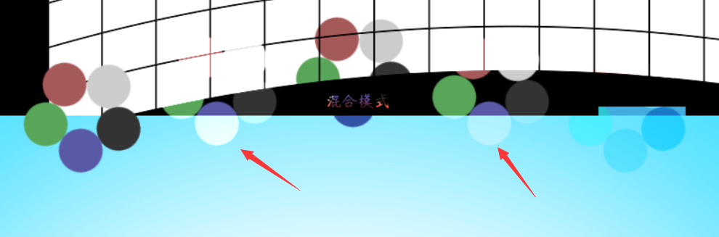

|  |
| --- |
| 注意，混合模式的图片无论怎样组合，最终都只能实现 颜色混合 的效果。  如果你想实现 颜色相减 的效果，去看看 ”1.系统 > 大家族-动态遮罩.docx”。 |

### 图片指令的错误

在事件指令中，图片有下面的设置：

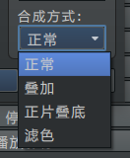

设置中有4个选项，分别对应：

0-正常，1-变亮，2-实色混合(正片叠底)，3-滤色(浅色)

**注意，图中的 叠加 其实是 变亮。**

**并且能设置5种混合模式，但是图片指令只给了4个。**

因此建议使用插件：

Drill_PictureShortcut 图片 - 快捷操作

来设置混合模式：

